Libre réflexion autour de la formule « La vie n’est pas belle, les images de la vie sont belles »

Nous prendrons ici le terme de vie au sens d’existence humaine : cet intervalle de temps déterminé entre la naissance et la mort, tel qu’il peut être vécu et pensé par une conscience. Seul ce vivant qu’est l’homme en effet, parce qu’il sait qu’il vit, peut s’interroger sur la valeur de son existence et se poser la question de sa beauté - ou de sa laideur. Quant au terme d’image, il renvoie à la forme sensible d’un objet, à sa représentation, qu’il s’agisse d’une image visuelle, auditive… L’art est bien sûr le plus grand réservoir des images de la vie, les arts plastiques d’abord – peinture et sculpture essentiellement – mais aussi la littérature – théâtre, roman ou poésie - ou encore le cinéma. A l’ère que Régis Debray nomme de la vidéosphère, cependant, les images artistiques ont été peu à peu supplantées par les innombrables images qu’ont engendré la découverte de la photographie, l’apparition de la télévision, puis l’avènement du numérique. Aujourd’hui, ce sont incontestablement les médias qui sont les plus importants diffuseurs d’images. A ces diverses représentations matérielles il faut enfin ajouter toutes les représentations d’ordre mental que chacun d’entre nous peut faire de sa propre vie : les souvenirs au moyen desquels nous évoquons notre vie passée ou les rêveries et les fantasmes à travers lesquels nous imaginons notre vie à venir.

Partons d’abord du constat brutal énoncé par la première partie de la formule : la vie n’est pas belle. On peut comprendre un tel constat de deux manières différentes. La première consiste à lui accorder un sens purement privatif. La vie n’est pas belle, pas plus qu’elle n’est laide, tout simplement parce qu’elle échappe à toute catégorisation d’ordre esthétique. Pour qualifier l’existence de belle en effet, il faudrait que nous puissions prendre du recul par rapport à elle, afin de l’examiner et de la contempler du dehors, comme nous le faisons par exemple pour un paysage. Or l’existence, comme l’a souligné avec force Kierkegaard, c’est justement ce qui ne sera jamais pour nous un objet, parce que nous sommes inclus en elle, nous sommes dedans. Nous ne saurions à la fois être à la fenêtre et nous regarder passer dans la rue. Si d’autre part, pour reprendre les termes de Bergson, la durée est l’étoffe même de la vie, si « pour un être conscient exister consiste à changer », il nous est impossible d’arrêter cette continuité qui se déroule. La fluidité et l’incessante variation des différents moments de notre vie s’opposent à la stabilité et à la fixité qu’exige de son objet toute contemplation esthétique. Enfin l’attitude esthétique, comme l’a bien montré Kant dans la Critique du jugement, a pour condition impérative le désintéressement. Elle exige de rejeter tout intérêt pragmatique envers l’objet.
Or, comme le constate Bergson dans Le rire (chapitre III), il faut vivre « et la vie exige que nous appréhendions les choses dans le rapport qu’elles ont avec nos besoins. Vivre consiste à agir. Vivre, c’est n’accepter des objets que l’impression utile pour y répondre par des réactions appropriées. » C’est parce que nous sommes focalisés par les exigences utilitaires qui en sont la rançon qu’un voile s’interpose entre la vie et nous, nous empêchant ainsi d’en percevoir la beauté.

Dans une seconde optique, on peut voir dans le constat initial de la formule en jeu une dépréciation ou une mise en accusation de la vie qui serait l’expression par excellence d’un pessimisme vital. « La vie n’est pas belle » signifierait alors : la vie est laide, elle est mauvaise, la notion de laideur renvoyant d’abord à une laideur morale. Tel était le point de vue de Schopenhauer (l’auteur de la citation), qui concevait la vie comme l’expiation d’un péché originel, péché qui consisterait dans le seul fait d’exister. Sans aller jusqu’à professer un pessimisme aussi intégral, chacun d’entre nous n’a-t-il pas fait l’expérience de l’âpreté et de la dureté de la vie ? La vie est injuste, puisqu’elle consacre le triomphe des méchants et la défaite de l’innocent. Elle est cruelle, en ce qu’elle permet au hasard de déjouer nos projets et nos entreprises. Elle est mauvaise, puisqu’elle apporte à chacun son lot de douleurs et d’épreuves, maladies, deuils ou séparations. La plus grande des souffrances qu’elle nous inflige est celle de sa finitude : elle nous condamne tous à devoir mourir un jour.

La seconde partie de la formule met en évidence les pouvoirs de l’image. Les images de la vie en effet seraient dotées de ce pouvoir quasi magique d’esthétiser la vie, de la rendre belle, en palliant ses insuffisances ou en transfigurant sa négativité.
Dans la première optique, c’est le statut de représentation de l’image qui permet de comprendre son efficience. L’image en effet n’est pas l’objet, mais un double, un reflet de l’objet qui vient se substituer à lui. Par le biais d’une telle médiation, les images de notre vie nous permettent d’opérer vis à vis d’elle un décentrement, décentrement qui nous est impossible tant que nous sommes pris dans son cours. Nous n’en sommes plus les acteurs, mais les spectateurs. Notre vie nous est présentée comme un tableau devant lequel nous pouvons nous arrêter, l’image ayant ce pouvoir de fixer – que ce soit dans nos souvenirs, sur la pellicule ou dans les mots du récit - l’écoulement incessant d’une existence qui par essence nous échappe. Ses représentations d’autre part neutralisent la relation réelle que nous entretenons avec la vie, rendant ainsi possible le désintéressement propre à la vision esthétique. Affranchis des exigences utilitaires et de l’obligation d’agir, rendus au repos, nous jouissons enfin d’une existence que nous pouvons alors qualifier alors d’ « heureuse » ou de « belle ».
Là est sans doute la raison pour laquelle « toute image du passé est (…) émouvante et belle », comme le constate Alquié dans son ouvrage Le désir d’éternité. Comment expliquer, s’interroge le philosophe, la complaisance que nous éprouvons à évoquer le passé à travers nos souvenirs ? Selon lui, une telle préférence pour ce moment de notre vie s’explique en partie par le statut du passé vis à vis de notre conscience. Alors que le futur n’est qu’incertitude et que le présent nous échappe, le passé en effet s’offre à nous comme chose puisque son contenu est donné. Et cette image est stable, puisque le passé est désormais immuable. Ajoutons que sa contemplation est toujours sereine, puisque, à la différence du présent qui nous mobilise ou de l’avenir que nous avons à construire, le passé nous délivre de l’action ; en le revivant, nous n’avons plus à effectuer l’effort qui nous empêcha autrefois d’en goûter le prix.

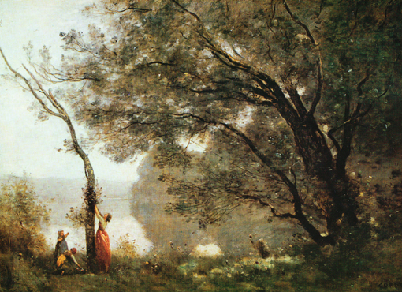 Corot Souvenir de Mortefontaine

Mais les raisons pour lesquelles les images de ce passé que fut notre enfance sont toujours belles sont peut-être plus profondes. Car ces images – qui émergent souvent tardivement dans notre vie, au seuil de la vieillesse – renvoient davantage à une enfance rêvée et imaginée qu’à une enfance réelle comme le fait remarquer Bachelard dans La poétique de la rêverie. Notre enfance réelle, en effet, sans être forcément malheureuse, a été marquée par les divers avatars de la libido – si bien décrits par la psychanalyse - et par les contraintes de l’éducation. Aux souvenirs pas toujours heureux de notre mémoire objective se substituent alors peu à peu les grandes images archétypales d’une enfance devenue le symbole du bonheur simple. Ces images sont toujours une source de réconfort et d’apaisement. Elles nous aident à repousser les expériences du malheur que nous rencontrons inévitablement dans notre vie d’adulte.

Nous sommes ainsi conduits à envisager la seconde optique sous laquelle on peut comprendre l’affirmation « la vie n’est pas belle ». Si la vie peut être mauvaise, en effet, la seule façon de ne pas en souffrir n’est-elle pas d’en faire un spectacle et de l’envisager sous l’optique de l’artiste ?
Tel était, si l’on suit l’analyse de Nietzsche dans La Naissance de la tragédie, le point de vue du peuple hellène qui, plus fortement que tout autre, connut et ressentit les angoisses et les horreurs de l’existence. Leur intelligence aiguisée et leur sensibilité délicate avaient fait pressentir aux anciens Grecs « combien âpre et cruelle peut être la vie » et quels abîmes se cachent en ses tréfonds. C’est une telle expérience de la vie que leur sagesse populaire a su résumer dans l’antique légende du roi Midas, auquel le vieux Silène confie le secret de l’existence « ce que tu dois préférer à tout, c’est pour toi l’impossible ; c’est de n’être pas né, de ne pas être, d’être néant » (par.3). La seule façon pour le peuple grec de supporter la laideur et la difformité de la vie fut alors de jeter sur elle le voile enchanteur de la beauté apollinienne, « toutes ces illusions de la belle apparence qui rendent, en chaque instant, l’existence digne d’être vécue et nous incitent à vivre l’instant qui suit » (par.25). Telle fut entre autres l’œuvre d’Homère, qui proposa aux Grecs l’image idéale de leur propre existence en la transposant dans l’éblouissante splendeur du monde olympien, celui des dieux à la « vie facile ».
C’est ainsi qu’Homère parvint à transformer la plainte au sujet de l’existence en un véritable hymne à la vie (par.3). Là est également selon Nietzsche l’essence profonde de la tragédie antique. La tragédie représente avec prédilection le malheur de la destinée humaine. Quelle existence plus douloureuse que celle d’Œdipe, écrasé par la plus affreuse absurdité ? Et pourtant le spectacle tragique suscite la joie esthétique. Le chœur s’y décharge des souffrances de l’existence à travers la vision enchantée d’un monde apollinien d’images (par.8).

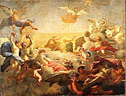 Jean-Baptiste Jouvenet Phaéton demande à Apollon la conduite du char du soleil
C’est à l’aide de ce mirage de beauté idéale que leur proposaient les images de l’art que les Grecs parvinrent à triompher de leur mélancolie et de leur pessimisme. Seule la consolation de l’art put les guérir de « la plaie éternelle de l’existence » : « l’art s’avance alors comme un dieu sauveur et un guérisseur : lui seul a le pouvoir de transmuer ce dégoût de ce qu’il y a d’horrible et d’absurde dans l’existence en représentations à l’aide desquelles la vie est rendue possible » (par.7).

Un tel embellissement ne court-il pas cependant le risque d’être en même temps un obscurcissement ? Si les anciens Grecs, même s’ils aimaient jouer avec la vie, ne s’abusaient pas et restaient conscients des difficultés de l’existence, tel n’est pas le cas, selon Nietzsche, des poètes modernes contre lesquels il mène une charge virulente dans Humain, trop humain I (De l’âme des poètes et des écrivains). Nietzsche ne critique pas le fait de vouloir alléger l’existence – lui-même écrira dans Opinions et sentences mêlées « L’art doit avant tout embellir la vie » (par.174) - mais la manière dont les poètes modernes s’y prennent. Il en est des images de l’art comme des consolations que propose la religion. Le soulagement qu’elles apportent n’est qu’un soulagement provisoire, elles apaisent, mais ne guérissent pas. Surtout, en occultant tout ce qui n’est pas beau dans la vie, elles empêchent les hommes de travailler à une amélioration véritable de leur existence, ce qui ne pourrait se faire qu’en créant de nouvelles possibilités de vie.

La formule proposée à notre réflexion ne nous amène-t-elle pas alors à remettre en cause la puissance de séduction des images de la vie ? L’allégement qu’elles nous procurent – par leur grâce, leur beauté, la promesse de bonheur qu’elles semblent contenir, comme dans les tableaux de Renoir - contribuerait à nous détourner de la réalité véritable de la vie : misère, souffrance, injustice.

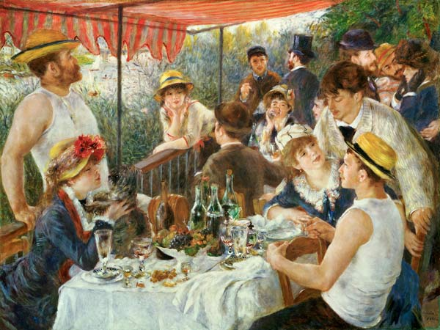 Renoir Le déjeuner des canotiers

C’est la critique que Levinas adresse à l’art dans La réalité et son ombre. En raison de leur force et de leur beauté, les images de la vie que nous offre l’art exercent sur nous une véritable emprise. Fascinés par elles, tombés sous leur charme, nous ne sommes plus disponibles pour la tâche que la vie réelle requiert de nous et pour l’urgence d’y agir. Le désintéressement propre à la contemplation esthétique se transforme alors en une totale passivité. Reprenant les termes de l’ancienne condamnation biblique, Levinas dénonce le danger inhérent à toute image, celui de se transformer en idole. A la fragilité et à la plasticité de la vie, l’image artistique en effet - telle la sculpture ou le tableau - substitue la perfection et l’immobilité d’une éternité illusoire, métamorphosant ainsi son élan créateur en destin irrévocable ;
« éternellement Laocoon sera pris dans l’étreinte des serpents, éternellement la Joconde sourira. Eternellement l’avenir qui s’annonce dans les muscles tendus de Laocoon ne saura devenir présent. Eternellement le sourire de la Joconde, qui va s’épanouir, ne s’épanouira pas . » A jamais prisonnières d’une beauté indifférente et figée qui interdit toute espérance et toute promesse d’amélioration, les images de la vie n’offrent plus alors qu’une vie sans vie, une caricature de la vie.

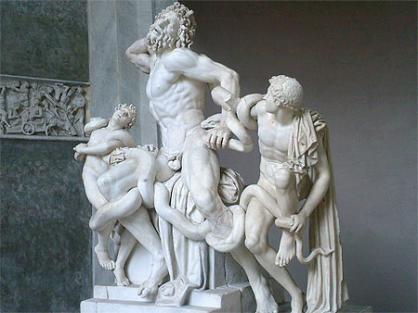 Laocoon

Certes, comme le constate Régis Debray dans Vie et mort de l’image, l’ère de l’art est aujourd’hui révolue, tout comme celle des idoles, encore plus lointaine. Nous sommes passés à un nouveau régime des images, celui de la vidéosphère qui vient consacrer le règne du visuel. Ce ne sont plus la sculpture et la peinture qui nous renvoient les images de la vie, mais les affiches, les magazines, les pubs et les écrans : cinéma, télévision, ordinateur. Entrées dans l’ère de la technocratie, les images n’ont cependant rien perdu de leur magie, elles sont même, selon Régis Debray, l’objet d’un nouveau fétichisme. Leur danger majeur est dans l’effet de réalité qu’elles génèrent. L’image - que ce soit celle que diffuse le petit écran ou celle qui s’étale à la une des magazines à grand tirage – se nie comme représentation : elle est la chose. Il y a confusion entre la vie et les images de la vie. Cette confusion est d’autant plus dangereuse que les images de la vie que nous présentent ces différents supports relèvent de la mystification. Elles font prendre pour naturel ce qui est fabriqué, artificiel. Telle est la stratégie de séduction dont usent aujourd’hui la plupart des hommes politiques, savamment orchestrée par leurs conseillers en image, lorsqu’ils dévoilent sur le papier glacé des magazines les images mensongères d’instants de leur « vécu » professionnel ou intime censés être pris sur le vif. Tout citoyen peut ainsi les admirer, solennels sous les ors du pouvoir, détendus et dynamiques dans les activités sportives, simples et souriants au sein du cercle familial. Une telle mise en spectacle de sa vie déborde d’ailleurs largement la sphère politique et concerne aujourd’hui chacun d’entre nous, ce dont témoigne le succès mondial de réseaux comme Facebook. Tout inconnu qu’il soit, chacun peut y exhiber sa vie, et proposer à des milliers d’internautes des images toujours avantageuses et soigneusement sélectionnées - couples rayonnants et glamour, enfants souriants, vacances sportives sur les pistes ou exotiques sur une plage lointaine - d’une vie censée être à la fois belle et heureuse. Façon de conforter un narcissisme exacerbé – comme l’écrit Régis Debray « Un seul évangile : l’ego » - ou tout simplement de se donner l’illusion d’exister. Dans un monde où ce qui n’est pas visualisable n’existe pas, en effet, pour être, il faut être visible, il faut se faire voir. Et comme on n’est jamais vraiment sûr d’être heureux, le meilleur moyen de s’en persuader est de susciter l’envie des autres en leur renvoyant l’image d’une vie pleinement épanouie.

Un tel procès des images – qui n’a d’ailleurs rien de nouveau – ne pêche-t-il pas cependant par un excès de sévérité ? Certes, c’est avec raison que Régis Debray dénonce les effets pervers - encore impossibles à mesurer dans toute leur ampleur – de ce « trop plein » d’images qui déferle sur nous aujourd’hui. C’est avec raison également que le médiatologue rappelle que le plus grand danger de l’image est de faire oublier son statut de médiation en se faisant prendre pour ce qu’elle représente. Transformer sa propre vie en images de synthèse, n’est-ce pas aujourd’hui le rêve de beaucoup d’entre nous ? Remarquons cependant que le danger de ces images ne tient pas toujours à leur beauté. Sans doute le visuel, comme le constate Régis Debray, marche le plus souvent au principe de plaisir. Il suffirait pour s’en convaincre d’évoquer les images séductrices de la publicité. Que penser cependant de la vogue des reality-show, de tout ce qu’on pourrait appeler le spectacle de la vie en direct ? Nul doute qu’il ne s’agisse là d’une expression fausse du réel et de la vie puisque ce qui est donné à voir est le résultat d’une fabrication alors que le but est de donner au spectateur l’illusion d’une totale spontanéité. Pourtant on ne saurait faire à de telles images le reproche d’embellir ou d’idéaliser la vie. Bien au contraire, elles témoignent d’un parti pris de ne présenter la vie que sous l’aspect de la platitude et du conformisme, voire même du cynisme ou de la vulgarité.

A ce navrant étalage de ce que Baudrillard nomme « l’obscène banalité », ne nous est-il pas permis de préférer les images de la vie que nous offre l’art, en particulier la peinture ? Certes, ces images ne sont en aucun cas un simple décalque ou une reproduction fidèle de la vie. Hegel a souligné combien un tel projet était à la fois impossible et vain. Loin cependant d’être mensongères et de nous donner une vision fausse de la vie, peut-être constituent-elles, comme le soutient Merleau-Ponty dans L’œil et l’esprit, une voie d’accès privilégiée à la « texture » même du monde ou de la vie.

Prenons l’exemple de la peinture hollandaise du XVIIème siècle, dont Hegel fut un grand admirateur. Que nous donnent à voir, s’interroge le philosophe, les toiles de grands maîtres hollandais de l’époque ? Abandonnant les scènes religieuses qui jusque là étaient de mise, tous ces peintres prennent plaisir à représenter la vie humaine dans ses moments les plus simples et les plus banals : des joueurs de cartes pris de boisson qui se querellent, des enfants qui se lancent des boules de neige par une matinée d’hiver, une jeune femme debout près d’une fenêtre qui lit une lettre, une servante versant du lait dans un bol… en bref, la vie, dans ce qu’elle a de plus commun. Et pourtant, une telle banalité se trouve transfigurée par la mise en œuvre du peintre, que ce soit la manière vivante de rendre ces scènes du quotidien, la perfection de l’exécution ou les effets de lumière, comme les très belles taches lumineuses sur la miche de pain au premier plan du tableau de Vermeer intitulé La laitière.

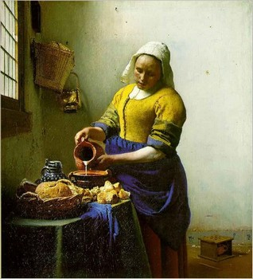 Vermeer La laitière

Ce que semblent vouloir nous dire ces tableaux, c’est que la beauté est au sein même de tous les moments de la vie, jusqu’aux plus éphémères ou aux plus insignifiants, et qu’il suffit d’un regard pour l’en extraire et la révéler à tous. « C’est le dimanche de la vie, qui égalise tout et qui éloigne toute idée de mal . » Telle serait ce que Merleau-Ponty nomme la magie ou la folie de la peinture : en nous révélant la part d’invisible qui se cache sous tout visible, elle nous invite à célébrer la vie.

Bibliographie

Bergson Le rire Chapitre III

Alquié Le désir d’éternité

Bachelard La poétique de la rêverie Les rêveries vers l’enfance

Nietzsche La Naissance de la tragédie

Humain, trop humain II De l’âme des poètes et des écrivains

Levinas La réalité et son ombre in Les imprévus de l’histoire

Régis Debray Vie et mort de l’image

Hegel Esthétique II Troisième partie Chapitre I

Merleau-Ponty L’œil et l’esprit

